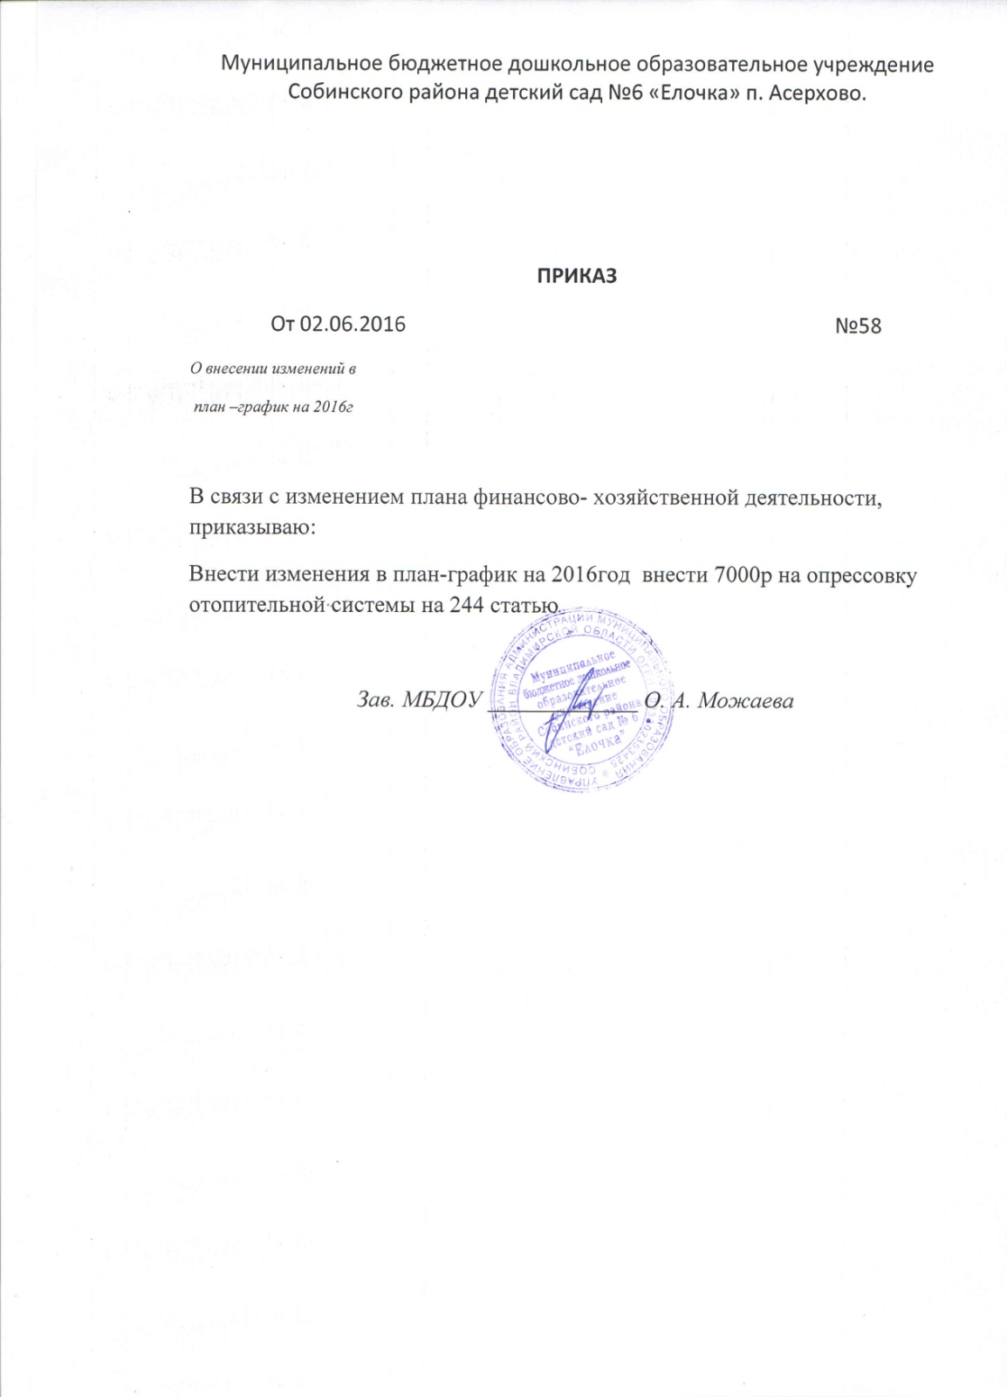План-график размещения заказов на поставку товаров, выполнение работ, оказание услуг
для обеспечения государственных и муниципальных нужд на 2016 год

Наименование заказчика | МУНИЦИПАЛЬНОЕ БЮДЖЕТНОЕ ДОШКОЛЬНОЕ ОБРАЗОВАТЕЛЬНОЕ УЧРЕЖДЕНИЕ СОБИНСКОГО РАЙОНА ДЕТСКИЙ САД № 6 "ЕЛОЧКА"
Юридический адрес,  телефон, электронная  почта заказчика | Российская Федерация, 601216, Владимирская обл, Собинский р-н, Асерхово п, Школьная, 6 , +7 (242) 23153 , edusobinr@mail.ru
ИНН | 3323004791
КПП | 332301001
ОКАТО | 17650404101

КБК | ОКВЭД | ОКПД | Условия контракта |  |  |  |  |  |  |  |  | Способ размещения заказа | Обоснование внесения изменений
КБК | ОКВЭД | ОКПД | № заказа (№ лота) | наименование предмета контракта | минимально необходимые требования, предъявляемые к предмету контракта | ед. измерения | количество (объем) | ориентировочная начальная (максимальная) цена контракта (тыс. рублей) | условия финансового обеспечения исполнения контракта (включая размер аванса) | график осуществления процедур закупки |  | Способ размещения заказа | Обоснование внесения изменений
 |  |  |  |  |  |  |  |  |  | срок размещения заказа (месяц, год) | срок исполнения контракта (месяц, год) | Способ размещения заказа | Обоснование внесения изменений
1 | 2 | 3 | 4 | 5 | 6 | 7 | 8 | 9 | 10 | 11 | 12 | 13 | 14
00000000000000000244 | 43.33  43.22 |  |  | Ремонт полов в помещениях раздевалки разновозрастной группы, коридора, тамбура, тамбура-коридора, туалета сотрудников; ремонт канализации, водоснабжения, отопления и сантехники для нужд МБДОУ детский сад № 6 «Елочка» Собинского района | Преимущества:  - - Субъектам малого предпринимательства и социально ориентированным некоммерческим организациям (в соответствии со Статьей 30 Федерального закона № 44-ФЗ);  Информация об общественном обсуждении закупки: не проводилось |  |  | 238,26 | 2,3826 / 23,826 / - | 03.2016 | 06.2016  Сроки исполнения отдельных этапов контракта: В один этап  Периодичность поставки товаров, работ, услуг: В течении 24 рабочих дней с момента заключения контракта | Электронный аукцион
00000000000000000244 | 43.33  43.22 | 43.22.11.130 |  | Ремонт канализации, водоснабжения, отопления и сантехники | В соответствии с действующим законодательством | УСЛ ЕД | 1 | 62,23
00000000000000000244 | 43.33  43.22 | 43.33.29.120 |  | Ремонт полов в помещениях раздевалки разновозрастной группы, коридора, тамбура, тамбура-коридора, туалета сотрудников | В соответствии с действующим законодательством | УСЛ ЕД | 1 | 176,03
00000000000000000244 | 43.99.9 | 43.99.90.190 |  | Огнезащитная обработка деревянных конструкций | Преимущества:  - - Субъектам малого предпринимательства и социально ориентированным некоммерческим организациям (в соответствии со Статьей 30 Федерального закона № 44-ФЗ);  Информация об общественном обсуждении закупки: не проводилось  В соответствии с действующим законодательством | М² | 720 | 33,3576 | 0,33358 / 3,33576 / без аванса | 06.2016 | 08.2016  Сроки исполнения отдельных этапов контракта: В один этап  Периодичность поставки товаров, работ, услуг: В течении 14 рабочих дней с момента заключения контракта | Электронный аукцион, Совместные торги | Отмена заказчиком, уполномоченным органом предусмотренного планом-графиком размещения заказа.
00000000000000000244 | 37.00 |  |  | Холодное водоснабжение и водоотведение | Информация об общественном обсуждении закупки: не проводилось |  |  | 14,6853 / 14,6853 | - / - / без аванса | 06.2016 | 01.2017  Сроки исполнения отдельных этапов контракта: Ежемесячно  Периодичность поставки товаров, работ, услуг: С момента заключения контракта до 31.12.2016г. | Закупка у единственного поставщика (подрядчика, исполнителя)
00000000000000000244 | 37.00 | 37.00.11.140 |  | Водоотведение | В соответствии с действующим законодательством | М³ | 90 / 90 | 8,3016
00000000000000000244 | 37.00 | 36.00.20.130 |  | Холодное водоснабжение | В соответствии с действующим законодательством | М³ | 90 / 90 | 6,3837
00000000000000000244 | 35.30.11 | 35.30.11.120 |  | Теплоснабжение | Информация об общественном обсуждении закупки: не проводилось  В соответствии с действующим законодательством | ГИГАКАЛ | 30,1 / 30,1 | 68,30834 / 68,30834 | - / - / без аванса | 06.2016 | 01.2017  Сроки исполнения отдельных этапов контракта: Ежемесячно  Периодичность поставки товаров, работ, услуг: С момента заключения контракта до 31.12.2016г. | Закупка у единственного поставщика (подрядчика, исполнителя)
товары, работы или услуги на сумму, не превышающую ста тысяч рублей (закупки в соответствии с п. 4, 5, 23, 26, 33, 42, 44 части 1 статьи 93 Федерального закона № 44-ФЗ)
00000000000000000244 |  |  |  |  |  |  |  | 744,76496 |  |  |  | Закупка у единственного поставщика (подрядчика, исполнителя)
Годовой объем закупок у единственного поставщика (подрядчика, исполнителя) в соответствии с пунктом 4 части 1 статьи 93 Федерального закона №44-ФЗ
 |  |  |  |  |  |  |  | 744,76496 |  |  |  | Закупка у единственного поставщика (подрядчика, исполнителя)
Годовой объем закупок у единственного поставщика (подрядчика, исполнителя) в соответствии с пунктом 5 части 1 статьи 93 Федерального закона №44-ФЗ
 |  |  |  |  |  |  |  | 0 |  |  |  | Закупка у единственного поставщика (подрядчика, исполнителя)
Годовой объем закупок у субъектов малого предпринимательства, социально ориентированных некоммерческих организаций
 |  |  |  |  |  |  |  | 238,26 |  |  |  | Электронный аукцион
Годовой объем закупок, осуществляемых путем проведения запроса котировок
 |  |  |  |  |  |  |  | 0 |  |  |  | Запрос котировок
Совокупный объем закупок, планируемых в текущем году
 |  |  |  |  |  |  |  | 1066,0186 / 1066,0186 |  |  |  | Закупка у единственного поставщика (подрядчика, исполнителя), Электронный аукцион

(Ф.И.О., должность руководителя  (уполномоченного должностного лица)  заказчика) |  | (подпись) | "31" декабря 2015 г.  (Дата утверждения)

МП

Исполнитель: | Можаева О. А.
телефон: | 84924239195
факс:
электронная почта: | torgisobinka@gmail.com

